МИНОБРНАУКИ РОССИИ
Федеральное государственное бюджетное образовательное учреждение
высшего образования
«ХАКАССКИЙ ГОСУДАРСТВЕННЫЙ УНИВЕРСИТЕТ им. Н.Ф. КАТАНОВА»
(ХГУ им.Н.Ф. Катанова)
ИНЖЕНЕРНО – ТЕХНОЛОГИЧЕСКИЙ ИНСТИТУТ
Кафедра программного обеспечения вычислительной техники и автоматизированных систем

Отчёт

по ЛАБОРАТОРНОЙ РАБОТЕ № 2

Q-обучение (Q-learning)

Проверил
доцент
кафедры ПОВТиАС ________Беляев Роман Юрьевич
оценка, подпись, дата

Выполнил
студент группы 123-3 Попов Павел Евгеньевич
подпись, дата

Абакан 2026 г.

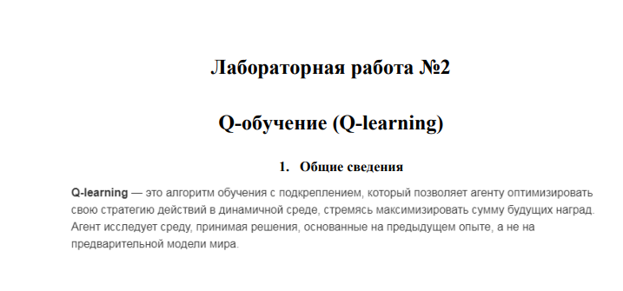
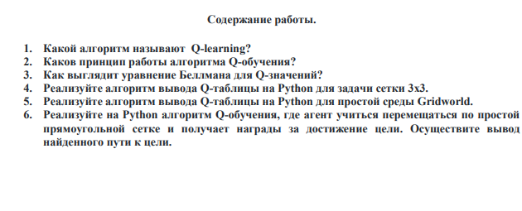
import numpy as np
import random

grid_size = 5
goal_state = (4, 4)
num_episodes = 1000
alpha = 0.1 # скорость обучения
gamma = 0.9 # коэффициент дисконтирования
epsilon = 0.1 # вероятность случайного действия

q_table = np.zeros((grid_size, grid_size, 4)) # 4 действия: вверх, вниз, влево, вправо

def choose_action(state):
if random.uniform(0, 1) < epsilon:
return random.randint(0, 3) # случайное действие
else:
return np.argmax(q_table[state]) # лучшее действие

def take_action(state, action):
x, y = state
if action == 0 and x > 0: # вверх
return (x- 1, y)
elif action == 1 and x < grid_size - 1: # вниз
return (x + 1, y)
elif action == 2 and y > 0: # влево
return (x, y - 1)
elif action == 3 and y < grid_size - 1: # вправо
return (x, y + 1)
return state # если действие недопустимо, остаемся на месте

for episode in range (num_episodes):
state = (0, 0)
while state != goal_state:
action = choose_action(state)
next_state = take_action(state, action)

# Награда: 1 за достижение цели, 0 в противном случае
reward = 1 if next_state == goal_state else 0

# Обновление Q-таблицы
q_table[state][action] += alpha * (reward + gamma * np.max(q_table[next_state]) - q_table[state][action])

state = next_state

# Проверка, как агент научился двигаться к цели
state = (0, 0)
path = [state]
while state != goal_state:
action = np.argmax(q_table[state])
state = take_action(state, action)
path.append(state)

print ("Найденный путь к цели:", path)

1. Что такое Q-learning?
Ответ:
Q-learning — это алгоритм обучения с подкреплением (reinforcement learning), который позволяет агенту научиться оптимальной стратегии поведения в среде с дискретными состояниями и действиями.
Алгоритм является off-policy методом, что означает возможность обучения на основе стратегии, отличной от той, которую агент использует для исследования среды.
Ключевая идея: обучение функции Q(s, a), которая оценивает "качество" (quality) выполнения действия a в состоянии s с учетом будущих наград.

2. Принцип работы Q-learning
Ответ:
Алгоритм работает следующим образом:
- Инициализация: создаётся Q-таблица, заполненная нулями или случайными значениями
- Выбор действия: Агент выбирает действие в текущем состоянии (обычно с использованием ε-жадной стратегии)
- Выполнение: Агент выполняет действие, получает награду и переходит в новое состояние
- Обновление Q-значения: обновляется оценка для пары (состояние, действие) с использованием уравнения Беллмана
- Повторение: Процесс повторяется до сходимости
3. Уравнение Беллмана для Q-значений
Ответ:
Q(s,a)←Q(s,a)+α[r+γmaxa′​Q(s′,a′)−Q(s,a)]
Q(s, a) - текущая оценка ценности действия a в состоянии s;
α - скорость обучения (learning rate, 0 < α ≤ 1);
r - полученная награда;
γ - коэффициент дисконтирования (discount factor, 0 ≤ γ ≤ 1);
s - новое состояние после выполнения действия;
maxa′​Q(s′,a′) - максимальная оценка ценности для нового состояния;
4. Q-таблицы для сетки 3x3
import numpy as np
import pandas as pd

def create_grid_3x3_q_table():
# Определяем состояния (9 клеток)
states = [(i, j) for i in range(3) for j in range(3)]

# Определяем возможные действия
actions = ['вверх', 'вниз', 'влево', 'вправо']

# Инициализируем Q-таблицу нулями
q_table = np.zeros((len(states), len(actions)))

q_df = pd.DataFrame(
q_table,
index = [f"({i},{j})" for i, j in states],
columns = actions
)

print("Q-таблица для сетки 3x3:")
print("*" * 50)
print(q_df)
print("\nФормат: строки - состояния (координаты), столбцы - действия")

return q_table, states, actions

q_table, states, actions = create_grid_3x3_q_table()
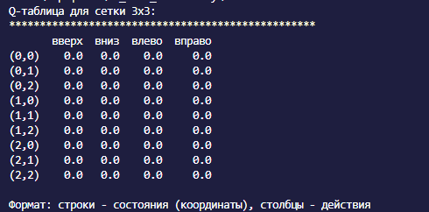
5. Q-таблицы для Gridworld
import numpy as np
import pandas as pd

def create_gridworld_q_table(height = 4, width = 4):
# Состояния
states = [(i, j) for i in range(height) for j in range(width)]
actions = ['вверх', 'вниз', 'влево', 'вправо']

# Особые состояния
start_state = (0, 0)
goal_state = (height - 1, width - 1)
obstacles = [(1, 1), (2, 2)] # Препятствия

# Q-таблица с учетом особых состояний
q_table = np.zeros((len(states), len(actions)))

# Для препятствий - очень низкие значения
for obstacle in obstacles:
if obstacle in states:
state_idx = states.index(obstacle)
q_table[state_idx, :] = -1000

# Для целевого состояния - высокие значения
goal_idx = states.index(goal_state)
q_table[goal_idx, :] = 100

q_df = pd.DataFrame(
q_table,
index=[f"({i},{j})" for i, j in states],
columns = actions
)

print("*" * 70)
print(f"Q-таблица для GRIDWORLD {height} x {width}")
print("*" * 70)
print(q_df)
print("\nОсобые состояния:")
print(f" Старт: {start_state}")
print(f" Цель: {goal_state} (Q-значения = 100)")
print(f" Препятствия: {obstacles} (Q-значения = -1000)")

return {
'q_table': q_table,
'states': states,
'actions': actions,
'start': start_state,
'goal': goal_state,
'obstacles': obstacles
}

gridworld_data = create_gridworld_q_table(4, 4)
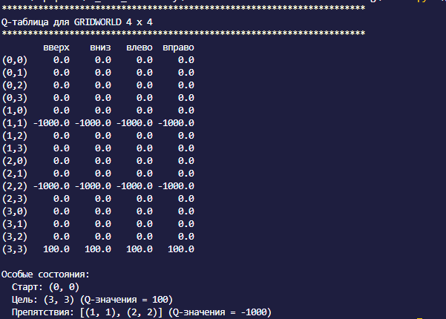
6. Реализуйте на Python алгоритм Q-обучения, где агент учиться перемещаться по простой прямоугольной сетке и получает награды за достижение цели. Осуществите вывод найденного пути к цели.
import numpy as np
import pandas as pd
import random
import matplotlib.pyplot as plt

# Константы для среды
ACTIONS = ['вверх', 'вниз', 'влево', 'вправо']
ACTION_EFFECTS = {
'вверх': (-1, 0),
'вниз': (1, 0),
'влево': (0, -1),
'вправо': (0, 1)
}

# Константы для наград
REWARDS = {
'goal': 10,
'obstacle': -5,
'step': -0.1,
'default': 0
}

def create_environment(height = 5, width = 5):
env = {
'height': height,
'width': width,
'start': (0, 0),
'goal': (height-1, width-1),
'obstacles': [(1, 1), (2, 2), (3, 1)],
'current_state': (0, 0)
}
return env

def reset_environment(env): # сброс среды до начального состояния
env['current_state'] = env['start']
return env['current_state']

def get_all_states(env): # собираем все стостояние
return [(i, j) for i in range(env['height']) for j in range(env['width'])]

def is_valid_state(env, state): # Проверка валидности состояния
i, j = state
return (0 <= i < env['height'] and
0 <= j < env['width'] and
state not in env['obstacles'])

def step_from_state(env, state, action): # Выполнение действия из указанного состояния
i, j = state
di, dj = ACTION_EFFECTS[action]
new_state = (i + di, j + dj)

# Проверка валидности
if not is_valid_state(env, new_state):
return state, REWARDS['obstacle'], False

# Проверка на препятствия
if new_state in env['obstacles']:
return state, REWARDS['obstacle'], False

# Проверка на цель
if new_state == env['goal']:
return new_state, REWARDS['goal'], True

return new_state, REWARDS['step'], False

def step(env, action): # Выполнение действия из текущего состояния
next_state, reward, done = step_from_state(env, env['current_state'], action)
env['current_state'] = next_state
return next_state, reward, done

def initialize_q_table(env):
states = get_all_states(env)
q_table = {}

for state in states:
q_table[state] = {}
for action in ACTIONS:
# Особая инициализация для препятствий и цели
if state in env['obstacles']:
q_table[state][action] = -1000.0
elif state == env['goal']:
q_table[state][action] = 100.0
else:
q_table[state][action] = 0.0

return q_table

def get_action(q_table, state, epsilon, training = True): # Выбор действия с использованием жадной стратегии
if training and random.random() < epsilon:
# Исследование: случайное действие
return random.choice(ACTIONS)
else:
# Лучшее действие из Q-таблицы
q_values = q_table[state]
# Находим действие с максимальным Q-значением
best_actions = []
best_value = float('-inf')

for action, value in q_values.items():
if value > best_value:
best_value = value
best_actions = [action]
elif value == best_value:
best_actions.append(action)

if best_actions:
return random.choice(best_actions)
else:
return random.choice(ACTIONS)

def update_q_value(q_table, state, action, reward, next_state, lr, gamma): # Обновление Q-значения по уравнению Беллмана
# Текущее Q-значение
current_q = q_table[state][action]

# Максимальное Q-значение для следующего состояния
next_q_values = q_table[next_state]
max_next_q = max(next_q_values.values())

# Обновление по формуле Беллмана
new_q = current_q + lr * (reward + gamma * max_next_q - current_q)

# Сохраняем обновленное значение
q_table[state][action] = new_q

def train_agent(env, q_table, episodes = 500, max_steps = 100,
lr = 0.1, gamma = 0.95, epsilon = 0.3,
epsilon_decay = 0.995, min_epsilon = 0.01,
verbose = True, print_freq = 50):
rewards_history = []
steps_history = []
current_epsilon = epsilon

for episode in range(episodes):
state = reset_environment(env)
total_reward = 0
steps = 0
done = False

while not done and steps < max_steps:
# Выбор действия
action = get_action(q_table, state, current_epsilon, training = True)

# Выполнение действия
next_state, reward, done = step(env, action)

# Обновление Q-значения
update_q_value(q_table, state, action, reward, next_state, lr, gamma)

# Переход в новое состояние
state = next_state
total_reward += reward
steps += 1

# Сохраняем метрики
rewards_history.append(total_reward)
steps_history.append(steps)

# Уменьшаем epsilon
current_epsilon = max(min_epsilon, current_epsilon * epsilon_decay)

# Вывод прогресса
if verbose and (episode + 1) % print_freq == 0:
avg_reward = np.mean(rewards_history[-print_freq:])
avg_steps = np.mean(steps_history[-print_freq:])
print(f"Эпизод {episode + 1}: "
f"Средняя награда = {avg_reward:.2f}, "
f"Средние шаги = {avg_steps:.2f}, "
f"Epsilon = {current_epsilon:.3f}")

return rewards_history, steps_history

def get_optimal_policy(q_table, env):
policy = {}
states = get_all_states(env)

for state in states:
if state == env['goal']:
policy[state] = "ЦЕЛЬ"
elif state in env['obstacles']:
policy[state] = "ПРЕПЯТСТВИЕ"
else:
q_values = q_table[state]
best_action = max(q_values, key=q_values.get)
policy[state] = best_action

return policy

def find_path_to_goal(q_table, env, start_state = None):
if start_state is None:
start_state = env['start']

path = [start_state]
current_state = start_state
visited = set([start_state])
max_steps = 100

for _ in range(max_steps):
if current_state == env['goal']:
break

# Получаем лучшее действие
q_values = q_table[current_state]
best_action = max(q_values, key=q_values.get)

# Выполняем действие
next_state, _, _ = step_from_state(env, current_state, best_action)

# Проверка на зацикливание
if next_state in visited:
# Если зациклились, выбираем другое действие
available_actions = []
for action in ACTIONS:
ns, _, _ = step_from_state(env, current_state, action)
if ns not in visited and ns != current_state:
available_actions.append(action)

if available_actions:
next_state, _, _ = step_from_state(
env, current_state, random.choice(available_actions))
else:
break

path.append(next_state)
visited.add(next_state)
current_state = next_state

if current_state == env['goal']:
break

return path

def render_environment(env, path = None): # Визуализация среды
grid = [['.' for _ in range(env['width'])] for _ in range(env['height'])]

# Размещаем препятствия
for obs in env['obstacles']:
i, j = obs
grid[i][j] = '|'

# Размещаем цель
gi, gj = env['goal']
grid[gi][gj] = 'x'

# Размещаем старт
si, sj = env['start']
grid[si][sj] = 'S'

# Размещаем путь, если есть
if path:
for i, (pi, pj) in enumerate(path[1:-1]): # Пропускаем старт и цель
grid[pi][pj] = 'o'

print("\nСостояние среды:")
print("*" * 30)
for row in grid:
print(' '.join(row))

def visualize_policy(q_table, env): # Визуализация политики
policy = get_optimal_policy(q_table, env)

action_symbols = {
'вверх': 'вверх',
'вниз': 'вниз',
'влево': 'влево',
'вправо': 'вправо',
'Цель': 'x',
'Препятствие': '|'
}

print("\nОпт. палитика:")
print("*" * 30)
for i in range(env['height']):
row = []
for j in range(env['width']):
state = (i, j)
action = policy.get(state, '?')
symbol = action_symbols.get(action, '?')
row.append(symbol)
print(' '.join(row))

# Находим и выводим путь
path = find_path_to_goal(q_table, env)
print(f"\nНайденный путь к цели:")
path_str = ' => '.join([f"({s[0]},{s[1]})" for s in path])
print(path_str)
print(f"Длина пути: {len(path)} шагов")

return path

def plot_training_results(rewards_history, steps_history):
plt.figure(figsize = (12, 4))

plt.subplot(1, 2, 1)
plt.plot(rewards_history)
plt.title('Награды по эпизодам')
plt.xlabel('Эпизод')
plt.ylabel('Суммарная награда')
plt.grid(True)

plt.subplot(1, 2, 2)
plt.plot(steps_history)
plt.title('Шаги по эпизодам')
plt.xlabel('Эпизод')
plt.ylabel('Количество шагов')
plt.grid(True)

plt.tight_layout()

plt.show()

def print_q_values_for_states(q_table, env, states_list):
for state in states_list:
if state in q_table:
print(f"\nСостояние {state}:")
for action in ACTIONS:
q_value = q_table[state][action]
print(f" {action}: {q_value:.3f}")

env = create_environment(5, 5)

# Показываем начальное состояние среды
render_environment(env)

# Инициализируем Q-таблицу
q_table = initialize_q_table(env)

# Обучаем агента
print("\nОбучаем...")
print("*" * 40)
rewards_history, steps_history = train_agent(
env, q_table,
episodes = 500,
lr = 0.1,
gamma = 0.95,
epsilon = 0.3,
verbose = True,
print_freq = 50
)

# Визуализируем результаты
print("\n" + "*" * 70)
print("Результаты обучения")
print("*" * 70)

# Показываем оптимальную политику и путь
path = visualize_policy(q_table, env)

# Показываем среду с найденным путем
render_environment(env, path)

# Выводим Q-значения для ключевых состояний
key_states = [(0, 0), (2, 0), (4, 4)]
print_q_values_for_states(q_table, env, key_states)

# Строим графики обучения
plot_training_results(rewards_history, steps_history)

test_starts = [(0, 2), (1, 0), (3, 3)]
for start in test_starts:
if start not in env['obstacles'] and start != env['goal']:
path = find_path_to_goal(q_table, env, start)
print(f"\nСтарт {start} => Цель: {' => '.join([f'({s[0]},{s[1]})' for s in path])}")
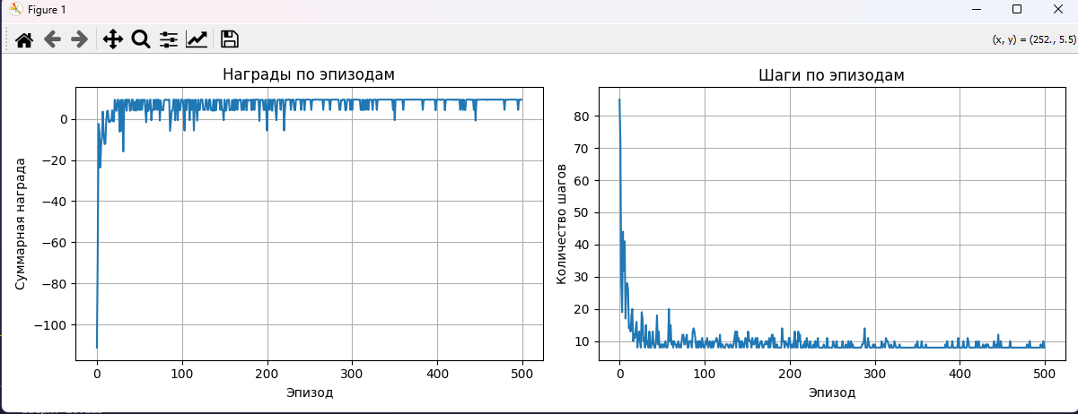
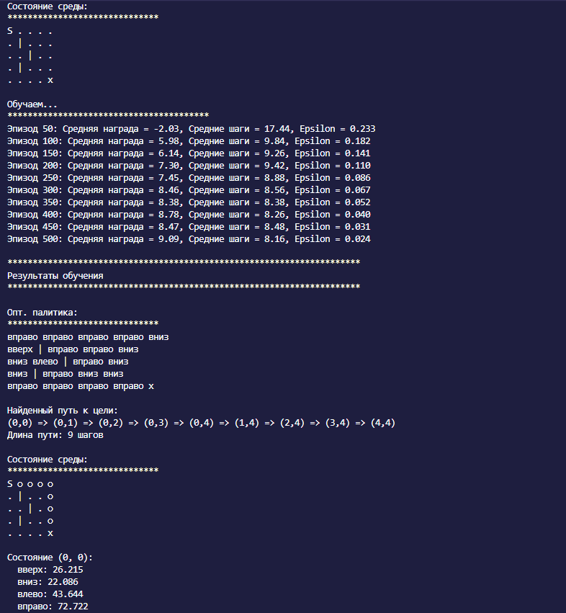
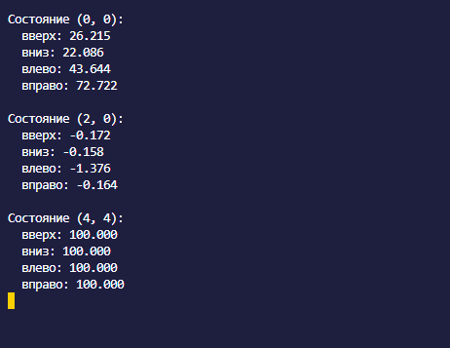
Агент учится находить оптимальный путь к цели, избегая препятствий, и после обучения может продемонстрировать найденный путь.

